**UNIVERSIDAD DE GUADALAJARA**

**CUCEI**

**DIVISIÓN DE ELECTRÓNICA Y COMPUTACIÓN**

**DEPARTAMENTO DE CIENCIAS COMPUTACIONALES**

**PRÁCTIA No. 2**

*TEMA***: ESTRUCTURA DE CONTROL SELECTIVA DOBLE O COMPUESTA**

***EQUIPO No. 4***

*INTEGRANTES*:

**ROBLES PULIDO EFRAIN**

**RODRÍGUEZ CANO CHRISTIAN FABIAN**

**RODRÍGUEZ RICO MARIO EDUARDO**

*NOMBRE DE LA MATERIA:* **FUNDAMENTOS FILOSOFICOS DE LA COMPUTACION**

*SECCIÓN:* **D13**  *CALENDARIO:* **2021A**

*NOMBRE DEL PROFESOR:* **MARISCAL LUGO LUIS FELIPE**





**Marco Teórico**

* **¿Para qué sirve la estructura de control selectiva doble o compuesta?**

Una instrucción if-else ejecutará un bloque de declaraciones si su condición es verdadera, u otro bloque si su condición es falsa.

La estructura de control selectiva doble o compuesta tiene dos posibles caminos de ejecución: se toma un camino si una condición es verdadera y se toma la otra ruta si la condición es falsa.

En el código escribimos una estructura de decisión alternativa dual como una declaración if-else. Aquí está el formato general de la declaración if-else:

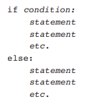

Cuando se ejecuta esta sentencia, se comprueba la condición. Si es verdadera, se ejecuta el bloque de sentencias que sigue a la cláusula if se ejecuta, y luego el control del programa salta a la sentencia que sigue a la cláusula if-else. Si la condición es falsa, se ejecuta el bloque de sentencias con indicaciones que siguen a la cláusula else, y luego el control del programa salta a la sentencia que sigue a la sentencia if-else.

Cuando escriba una sentencia if-else, siga estas pautas de instrucciones:

- Asegúrese de que la cláusula if y la cláusula else estén alineadas.

- La cláusula if y la cláusula else van seguidas de un bloque de sentencias.

- Asegúrese de que las sentencias de los bloques tienen una sangría consistente.

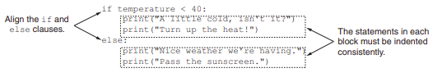

# Bibliografía

Gaddis, T. (2021). *Starting out with Python* (tercera ed.). Pearson. Recuperado el 13 de Marzo de 2021, de https://fdocuments.in/document/starting-out-with-python-3rd-edition-pdf-firebase-python-programming-2nd-edition.html

**Resolver los problemas**

**1.-Definición del problema**

Solicitar al usuario un número entero para determinar si se trata de un número par o un número impar, utilizar el operador aritmético para calcular el residuo y la estructura de control selectiva doble o compuesta.

**2.- Análisis del problema**

**Entrada:** Solicitar al usuario un dato de tipo entero, se guardara en la variable “d1”.

**Proceso:** Utilizar la estructura de control selectiva doble (if - else) para comparar la condición que tendrá 2 posibles salidas, en nuestra condición calcularemos el residuo de la división con 2, utilizando el operador aritmético del residuo, después utilizaremos operador relacional de igualdad para compararlo con el 0.

(d1 % 2 == 0)

**Salida:** Mostrar el mensaje correspondiente de la condición, es decir, imprimir el mensaje (d1 “%2 =” d1%2) e imprimir (“Se trata de un numero PAR”) si se cumplió, sino se cumplió imprimir (d1 “%2 =” d1%2) e imprimir (“Se trata de un numero IMPAR”)

**3.-Diseño del algoritmo**

**Diagrama de flujo**

Plataforma: Lucidchart

**Pseudocódigo**

# Robles Pulido Efrain

#Rodríguez Cano Christian Fabian.

#Rodríguez Rico Mario Eduardo.

#seccion D13

#calendario 2021A

#Algoritmo para determinar si se trata de un número par o un número impar

#Entrada

Entrada (“Dame un número:”)

Leer (d1)

#Estructura de control selectiva doble o compuesta

Si d1%2 = 0:

Imprimir (d1, “%2 =”, d1%2) #Salida

Imprimir (“Se trata de un numero PAR”) #Salida

Sino:

Imprimir (d1, “%2 =”, d1%2) #Salida

Imprimir (“Se trata de un numero IMPAR”) #Salida

**4.-Codificación**

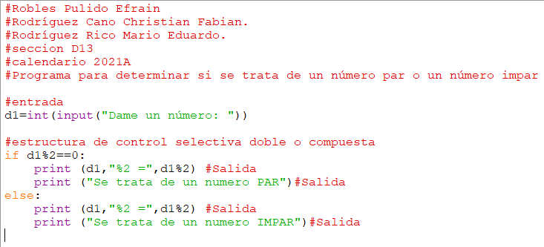

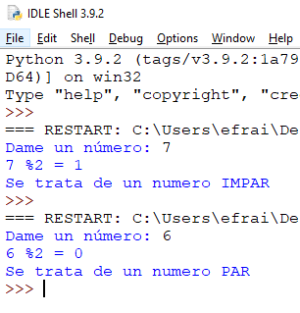

**5.- Conclusiones personales**

**Robles Pulido Efraín*:***

Aprendí como se utiliza la estructura de control selectiva dobles (if-else) que nos permite tener 2 posibles caminos de acciones para nuestro programa. Esta estructura de control selectiva dobles nos ahorrar una estructura de control selectiva simple ya que tendríamos que poner 2 con condiciones contrarias en si mismas, con sus respectivas acciones. También puede ser opcional, pero hacer la operación en donde va las condiciones de las estructuras de control selectiva nos puede ahorrar bloques en el diagrama de flujo o en las líneas de programación. Así que en esta práctica aplique los conocimientos que tengo de las operaciones aritméticas con el residuo de la división (%), las operaciones relacionales con la igualdad (==) y con las estructuras de control selectiva dobles (if-else).

**Rodríguez Cano Christian Fabian:**

Cómo conclusión en esta práctica desarrollamos un programa, pero está vez utilizamos la estructura de control selectiva doble, es decir, se manejó la condición mediante la palabra reservada de python "if" y en esta ocasión "else* para señalar cuando no se cumple, además de imprimir dos mensajes en cada condición, pero no tan solo eso sino que utilizando lo aprendido en lecciones pasadas también tuvimos que usar el operador aritmético % para obtener el residuo y así poder hacer que el programa ejecute correctamente el mensaje según la condición, personalmente me encontré con obstáculos pues no entendía muy bien cómo hacerlo, como juntar ambos temas, me tomo tiempo pero al final puede lograrlo y bien supongo que haya que practicarlo más igual pienso que lo podremos necesitar más adelante pues estas son las bases.

**Rodríguez Rico Mario Eduardo:**